ČOVJEK - TO SAM JA

Zaokruži DA ili NE.
1. Čovjek je dio prirode. | DA | NE
2. Kosti svojim stezanjem i rastezanjem pokreću tijelo | DA | NE
3. Hrana sadrži hranjive tvari. | DA | NE
4. Pušenje cigareta štetno je za zdravlje. | DA | NE
5. Osjetilo za gorko i slatko nalazi se u nosu | DA | NE

Zaokruži slovo ispred jednog točnog odgovora.
6. Sustavu organa za kretanje pripada:
a) uho, b) oko,
c) kostur, d) jezik.
7. Osjetilom okusa razlikujemo:
a) toplo, b) slatko,
c) hladno, d) zvukove.
8. Koji od navedenih organa pripada sustavu organa za disanje:
a) krvna žila, b) želudac,
c) pluća, d) jednjak.
9. Najveći dio štetnih tvari izbacuje se mokraćom. Nju iz krvi uklanjaju:
a) krvne žile, b) plućna krila,
c) otkucaju srca, d) bubrezi.
10. Osjetilo sluha smješteno je u:
a) uhu, b) mozgu,
c) oku, d) ustima.

Dopuni sljedeće rečenice.
11. Navedi najmanje tri osobine čovjeka kao prirodnog bića.
__________________________________________________________________________
12. Čovjekov organizam tvori ________________________ organa.
13. Probava hrane započinje u ____________________.
14. Znoj sadrži vodu i ____________________ tvari.
15. Gledati u Sunce ili blještavu svjetlost štetno je za ___________________.

Slovo iz lijevog stupca upiši na praznu crtu ispred odgovarajućeg podatka u desnom stupcu.
16. a) plućni mjehurići ____ provodi zrak
b) dušnik ____ u prsnoj šupljini
c) plućna krila ____ kisik iz zraka prelazi u krv

17. a) čovječje tijelo ____ organ
b) probavni sustav ____ sustav organa
c) želudac ____ organizam

18. a) okus ____ koža
b) opip ____ nos
c) sluh ____ jezik
d) njuh

Odgovori na pitanja potpunom rečenicom.
20. Opiši svojim riječima što je pubertet.
______________________________________________________________________________________________________________________________________________________________________________________________________________________________________________________________________________
21. Objasni zašto kažemo da je čovjek misaono biće.
______________________________________________________________________________________________________________________________________________________________________________________________________________________________________________________________________________

Napiši na prazne crte:
22. Crtež prikazuje čovjekove probavne organe. Na crte uz slova napiši odgovarajuće nazive organa za probavu.
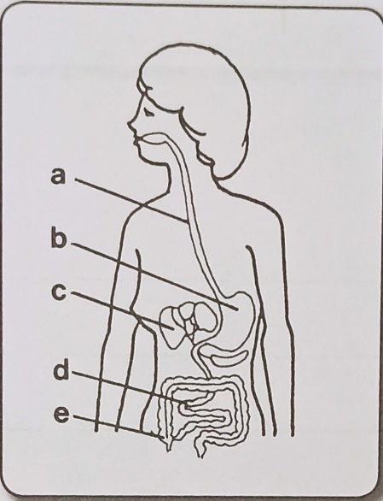

a ________________________________
b ________________________________
c ________________________________
d ________________________________
e ________________________________

